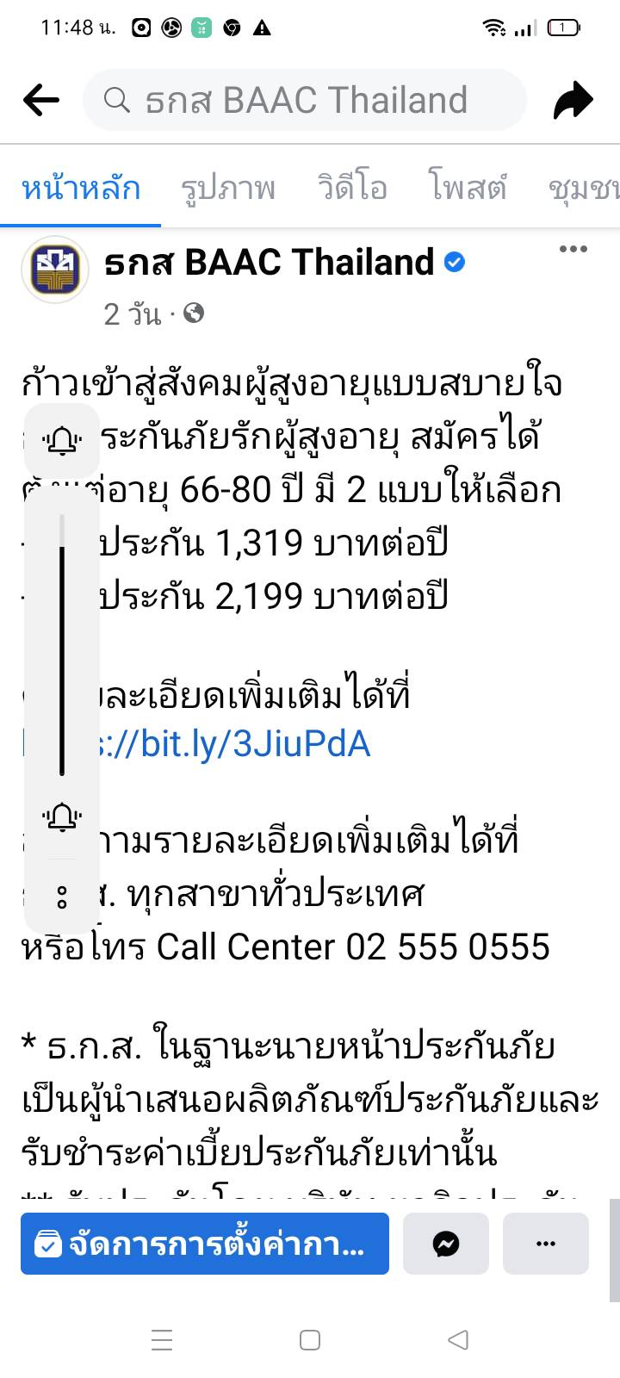 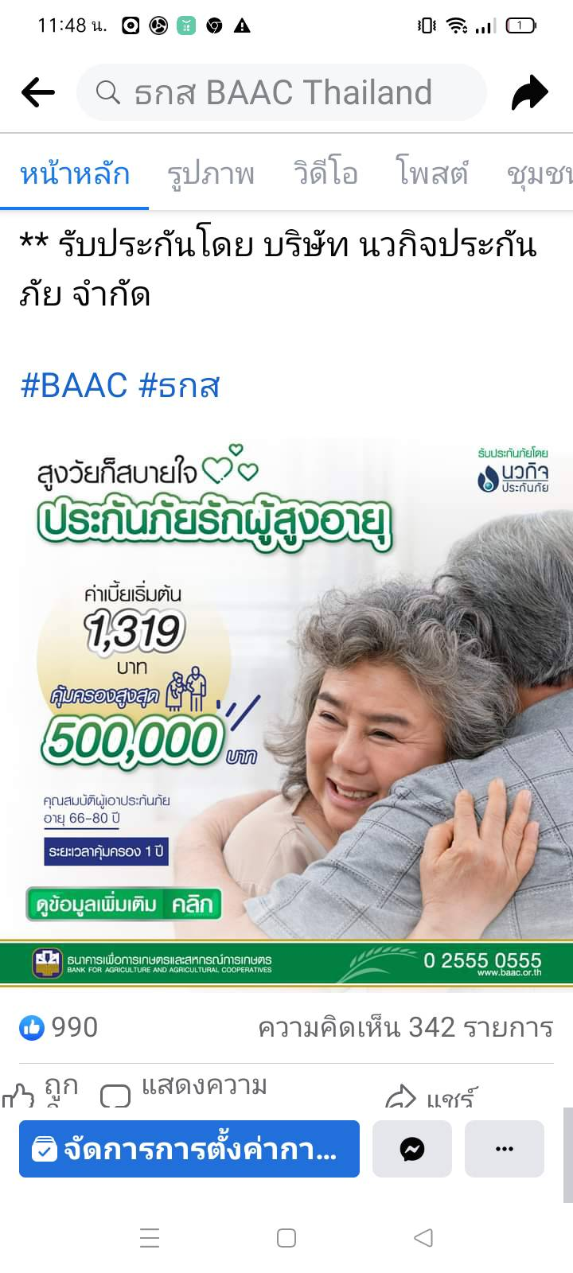รายงานผลการดำเนินการมาตรการส่งเสริมคุณธรรมและความโปร่งใส
ขององค์การบริหารส่วนตำบลดอนดั่ง อำเภอหนองสองห้อง จังหวัดขอนแก่น
ประจำปีงบประมาณ 2565
****************
ตามที่ได้ดำเนินการวิเคราะห์ผลการประเมิน ITA ขององค์การบริหารส่วนตำบลดอนดั่งประจำปีงบประมาณ พ.ศ. 2564 และได้ดำหนดมาตรการแนวทางในการส่งเสริมคุณธรรมจริยธรรมและความโปร่งใสขององค์กรปกครองส่วนท้องถิ่นปีงบประมาณ 2565 โดยได้มีการดำเนินการขับเคลื่อนมาตรการส่งเสริมคุณธรรมและความโปร่งใสขององค์กรปกครองส่วนท้องถิ่น ประจำปี 2565

